【仓库分拣机器人】
项目开发总结报告
【PDSR203】
【version 1.0】
分工说明
小组名称 | White Givers
学号 | 姓名 | 本文档中主要承担的工作内容
17373332 | 刘冬 | 第二、三章内容编写
17373342 | 邓力友 | 第一、三、五、六章内容编写
17373344 | 杨华晟 | 第三、四章内容编写
77086002 | 萨扎尔 | ——

版本变更历史
版本 | 提交日期 | 主要编制人 | 审核人 | 版本说明
0.4 | 2020.6.15 | 刘冬 | 邓力友 | 需求相关内容编写
0.7 | 2020.6.15 | 杨华晟 | 邓力友 | 开发工作评价编写
1.0 | 2020.6.15 | 邓力友 | 邓力友 | 人员工作分配、缺陷、经验编写

目录
1 范围 2
1.1 项目概述 2
1.2 文档概述 3
1.3 术语和缩略词 3
1.4 引用文档 4
2. 需求概述 4
2.1 业务需求 4
2.1.1 障碍识别与路径规划 4
2.1.2 目标物体识别与抓取 5
2.1.3 货物自主识别分拣 5
2.2 数据需求 5
2.3 功能需求 6
2.3.1 语音识别 6
2.3.2 地图建立 7
2.3.3 路径规划 7
2.3.4 目标物体识别抓取 8
2.4 非功能需求 9
2.4.1 性能指标 9
2.4.2 质量属性 10
2.5 用户界面需求 11
3. 实际开发结果 13
3.1 系统 13
3.2 主要功能和非功能属性 13
3.2.1 障碍识别与路径规划 14
3.2.2 目标物体识别与抓取 14
3.2.3 物体自主识别与分拣 14
3.2.4 性能指标 14
3.2.5 质量属性 14
3.3 基本流程 15
3.4 进度 15
3.5 人员工程量 17
3.5.1 原计划与实际分工情况 17
3.5.2 项目管理工具 18
3.5.3 各阶段每人工程量 19
4. 开发工作评价 20
4.1 对开发效率的评价 20
4.1.1 程序总量以及开发效率评价 20
4.1.2 文档总量以及编写效率评价 20
4.1.3 其他制品以及开发效率评价 21
4.2 对系统质量的评价 21
4.2.1系统功能性评价及依据 21
4.2.2系统非功能性评价及依据 23
4.3 对原理应用的评价 24
4.4 风险管理 25
5. 缺陷与处理 26
6. 经验与教训 27

1 范围

项目概述
目前，嵌入式系统已经深入到我们生活中的各个方面。小到录音笔，mp3，大到汽车，飞机，上面都搭载着各式各样的嵌入式系统。嵌入式系统因为其适应硬件的独特软件系统，在功耗、成本、体积、可靠性、处理能力上都有着过人的表现而在各种工作类型清晰的设备上为人所青睐。
机器人同样也收到人们的欢迎。现在各式各样的机器人层出不穷，在不同的岗位上帮助人们完成着一些重复性高，危险性高，技术要求精细的工作。而机器人的自主导航是一大类机器人的核心问题。已经日趋成熟的扫地机器人，擦玻璃机器人，包括正在研究的自动驾驶汽车，对于路径的识别与规划都是重中之重。在此基础上，我们将对有着嵌入式系统的机器人进行编码与设计。
在主要功能方面，本项目机器人可提供移动控制、实时建立地图、自动识别障碍物并进行避障、自主导航和跟随的功能。同时，用户可以通过语音交互、图形界面化操作对机器人进行引导和控制，完成指定任务。
在非功能性需求方面，我们重点考虑性能需求，要求机器人系统响应时间短、短时间内吞吐量大且资源利用率高；保证系统的安全性，要求做到防泄漏、权限控制、防攻击等功能；在开发层面，需要考虑到系统的模块性、代码可复用性和易分析性，且保证代码的可移植性；在用户运行界面，我们要求GUI界面操作简单，容易上手学习，且对于用户的错误操作及时反馈，并保证界面的简介美观。
在应用场景方面，本机器人计划应用场景为仓库。快递物流量如此之大的今天，货物的分拣工作必不可少，但始终是由人类完成。我们希望设计出的机器人能够自主在待分拣货物堆中巡航，并最终通过对货物体积的大小的识别与自主的路径导航，在非人工干预下自主完成对货物的分拣。

文档概述
本文档用于对本次软件工程项目开发进行总结，包含范围、需求概述、实际开发结果、开发工作评价、缺陷与处理、教训与体会等六个部分。

术语和缩略词
表1-1 术语和缩略词表
术语/缩略词 | 全称/解释
ROS | 机器人操作系统
Rviz | ROS 3D可视化工具
RoboWare Studio | 基于VS Code的一款专门为ROS设计的编辑器
Kinect | 3D体感摄像机
Bug | 软件系统具体实现的漏洞

引用文档
表1-2 引用文档表
编号 | 标题 | 版本 | 发行日期
1 | SDP-软件开发计划 203 | Version 1.0 | ——
2 | SRS-软件需求规格说明书 203 | Version 1.0 | ——
3 | SDD-软件设计说明 203 | Version 3.0 | ——
4 | STD-软件测试说明 203 | Version 2.0 | ——
5 | 启智ROS版_开发手册_20181109 | Version 1.1.0 | 2018.11.09
6 | 启智ROS机器人 | —— | ——

需求概述
本机器人计划应用场景为仓库。快递物流量如此之大的今天，货物的分拣工作必不可少，但始终是由人类完成。我们希望设计出的机器人能够自主在待分拣货物堆中巡航，并最终通过对货物体积的大小的识别与自主的路径导航，在非人工干预下自主完成对货物的分拣。

业务需求

障碍识别与路径规划
管理员可以通过手动设定目的地，使得机器人去往指定地点。机器人在移动过程中需确认自己所在位置、根据当前位置与目的地进行实时规划、识别当前路径中的障碍物、躲避障碍物后再次进行路径规划。

目标物体识别与抓取
管理员在设定好机器人待抓取的物体之后，机器人需通过图像识别出该物体，并确认自己与该物体的相对位置。移动至可抓取的位置并将机械臂移动至抓取动作起始位置后，开始抓取动作。抓取后识别可放置物体地点，执行前述操作的逆操作，将物体放回。

货物自主识别分拣
管理员设定货物堆所在范围与分拣地点后，机器人通过自主巡航系统自主往返于两地之间，并根据识别出的货物大小将货物分拣至管理员所规定好的不同地点。

数据需求
根据机器人的基本框架及其已经封装好的功能，我们设计的类图如下：
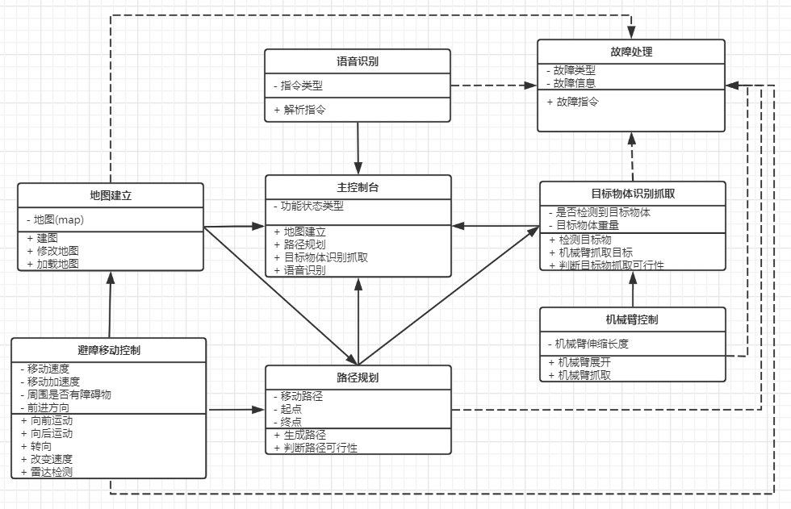
图2-1 机器人设计类图
本系统主要对三方面的数据进行存储，分别为用户相关内容，地图相关内容和语音特征词相关内容。

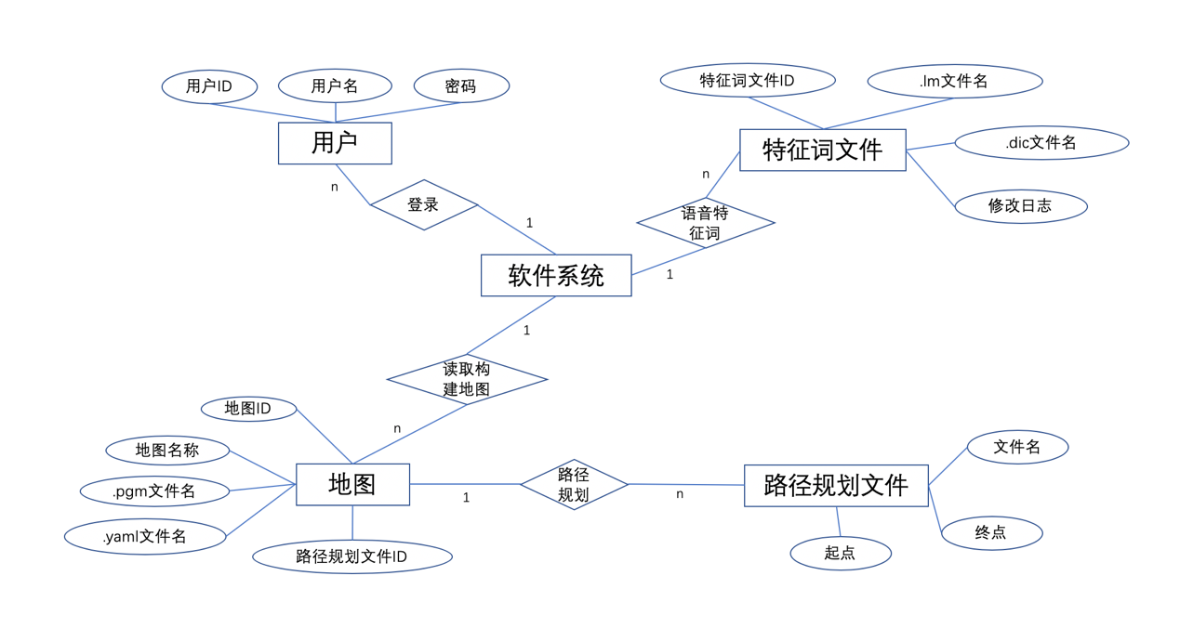
图2-2 机器人数据库设计

功能需求

语音识别
主要参与者：用户
目标： 识别用户的语音输入指令，从中解析出目标物体和目标地点（可无）
前置条件：机器人正常
启动：用户操作正确
场景：
- 用户发出指令
- 机器人收到并解析指令
- 指令解析正确则执行，否则提示用户重新输入指令
优先级：中
何时可用：用户发出语音指令时
使用频率：高
次要参与者：无

地图建立
主要参与者：管理员
目标： 对指定区域进行扫描并建立地图
前置条件：机器人开机且可以正常运行
启动： 机器人在指定区域运动并扫描周边环境，建立地图
场景：
- 管理员下达地图建立指令，并指定区域。
- 机器人对指定区域进行遍历，并不断用激光雷达扫描周边环境
- 在扫描过程中建立三维地图，对检测到的障碍物位置进行标记
- 将地图存储在数据库中
优先级：高
何时可用：机器人转移到未知场所时
使用频率：低
次要参与者：激光雷达

路径规划
主要参与者：用户
目标： 打开/关闭机器人
前置条件：地图建立完毕
启动：用户操作正确
场景：
- 从用户指令中解析出目标地与目标物
- 对目标地进行路径规划
- 机器人开始运动
- 运动过程中检测障碍，若出现新的障碍则重新进行路径规划并修改地图
- 到达指定目标点
优先级：高
何时可用：机器人关闭/开启时
使用频率：中
次要参与者：机器人运动模块，激光雷达

目标物体识别抓取
主要参与者：用户
目标： 机器人在路径规划结束后成功识别出用户指定物体的位置并抓取目标物
前置条件：路径规划成功
启动：路径规划完毕后启动
场景：
1. 从用户指令中解析出目标地与目标物
2. 对目标地进行路径规划
3. 到达目标地
4. 检测目标物体
5. 完成抓取
优先级：高
何时可用：机器人开机时
使用频率：中
次要参与者：机械臂

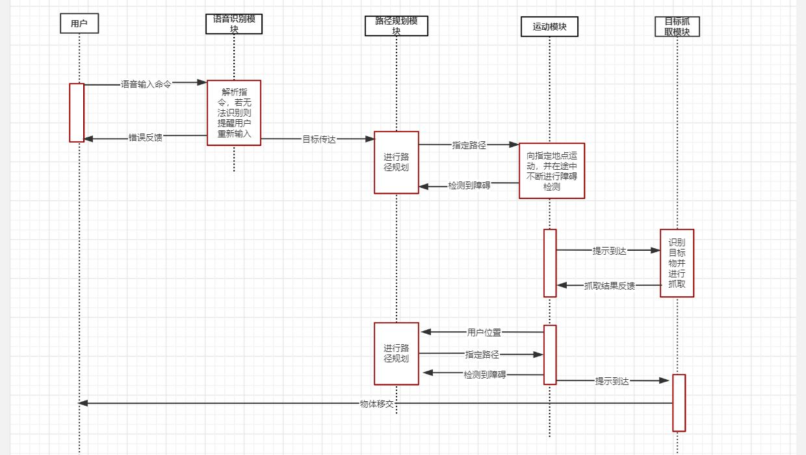
图 2-3 功能实现时序图

非功能需求

性能指标

响应时间
- 机器人的主动控制响应时间应在0.5-1s内；
- 当机器人移动过程中在其激光雷达范围内突然检测到有障碍物接近，则应在1-1.5s内减速至停止；

功耗
- 在机器人行驶过程中，应当保持在0.15m/s左右的速度匀速行驶，在没有障碍物的情形下减少变速运动；

处理能力
- 对于已知起点和终点位置的简单环境，机器人路径规划应在100s之内完成起点至终点的行进；对于未知的复杂环境，机器人应在环境感知过程中缓慢接近终点，预计在400s之内完成行进；
- 当目标物出现在机器人感知识别的范围内时，机器人应在1-3s内选择合适的路径动态接近目标物；
- 当机器人抓取目标物时，应该确保抓取目标物行进的过程中不掉落，能够适应最少0.2m/s的行进速度；

质量属性

系统可用性
- 用户能够正常操作控制系统，确保起点、终点的合理规划，如果出现起点和终点不可到达的情况，系统应及时提醒用户，并且不进行任何动作；
- 系统操作应当简洁，确保每个用户学习后能够成功上手；

系统可移植性
- 机器人每项功能代码应分为独立模块，代码耦合度不应过大；
- 在确保代码的独立性后，新增功能时保证原有代码的可用性；
- 提供适当的接口，保证BUG的修复不影响其他功能；

系统安全性
- 启智ROS机器人是室内机器人，在此环境之外运行可能会损坏机器人；
- 启智ROS机器人的工作平面需要能够承载不小于40kg的重量。如果表面太软，则机器人可能卡住，运动受阻。启智ROS机器人原则上在水平平面上工作，坡道坡度不大于15度， 坡道倾斜度过大可能导致倾覆；
- 启智ROS机器人不具备防水功能，在任何情况下，启智ROS机器人都不应该与雨水，雾，地面积水以及任何其他液体接触，否则可能导致电路和机构损坏；
- 启智ROS机器人设计工作温度为15°C到35°C之间，使用中务必远离明火和其他热源；

系统效率
- 在用户设定好起点和终点时，系统应当在5s内规划出一条最优路径，并能在1s内从静止加速到0.1m/s，即将抵达终点时，应保证机器人在0.2m左右开始减速，同时准备伸展机械臂，在抵达终点的同时，能在5s以内快速抓取目标物，返回起点；

用户界面需求
用户界面的基本要求为：
- 界面元素：
用户界面中的所有元素应简单明了，并且不包含任何错误。 每个按钮的含义都很直观。 界面的颜色样式简单易用。
- 用户角色：
- 界面面向的用户角色具有一定的计算机基础，用户使用软件具有一定的熟练度。
- 操作方法：
通过使用鼠标和键盘与界面元素互动。用户可以随时使用操作手册。
- 全部功能在用户界面的按钮可以进行想要的操作而且可达的。例如目的地址，启动等。
- 能够实时反映软件运行的状态（正常或异常），显示机器人用到的传感器和算法产生的结果。
- 具有一定的安全性，当用户危险操作时，能够弹出警告窗口并且提醒用户做出的应急举措。

系统界面的草案如下：
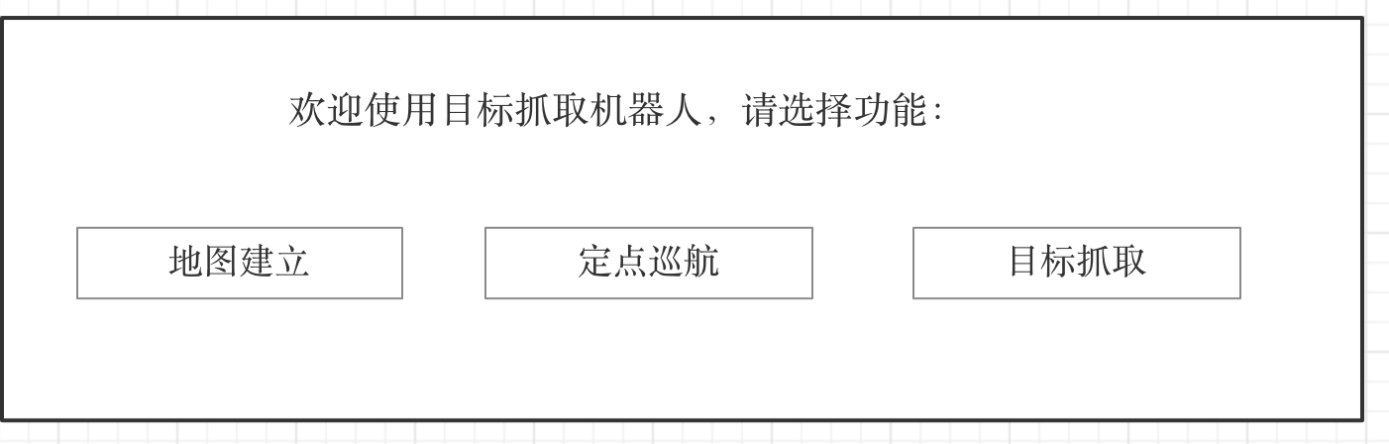
图2-4 系统界面草案
地图建立界面的草案如下：
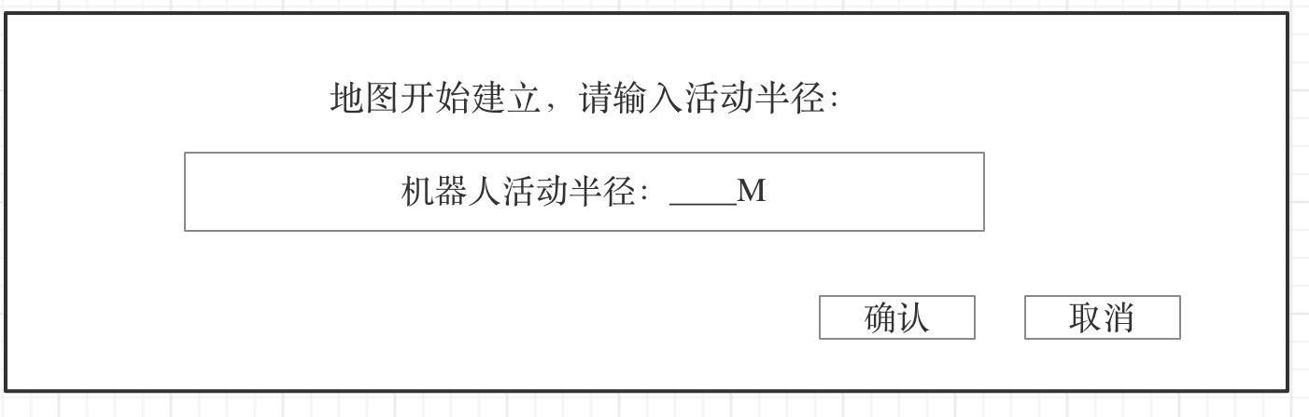
图2-5 地图建立界面草案
定点巡航界面的草案如下：
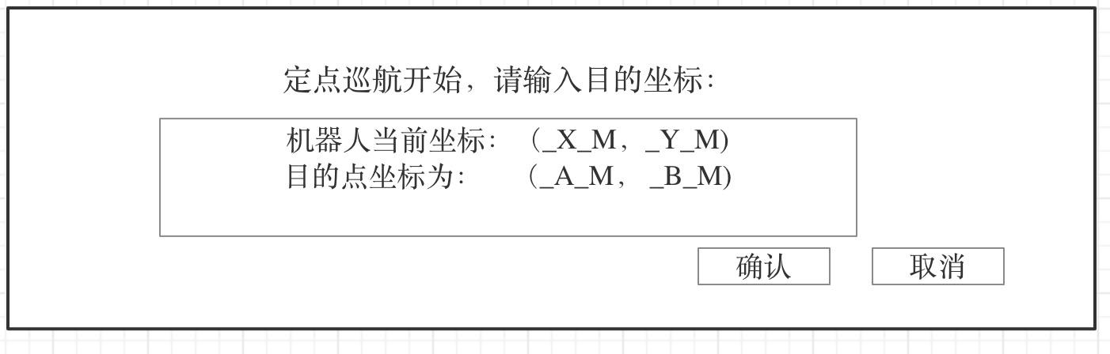
图2-6 定点巡航界面草案

实际开发结果

系统
表3-1 系统版本汇总
版本号 | 实现功能 | 备注
1.0 | 实现机器人基本运动 | ——
1.1 | 实现地图建立与导航功能 | 添加建图与路径规划
2.0 | 添加GUI界面，通过GUI界面实现之前功能 | 用户通过
2.1 | 添加语音识别 | ——
2.2 | 将语音识别与其他功能整合 | 在其他功能处增加语音控制，添加语音消息提示
表3-2 软件单元表
软件单元名 | 实现功能 | 程序量 | 访问链接
ROS_GUI | 图形用户界面 | 自行编写，447行 | https://github.com/sebuaa2020/Team203/tree/master/code/ROS_GUI
wpr_simulation | 启动gazebo和rviz仿真环境 | 自行编写，调用ROS库函数，470行 | https://github.com/sebuaa2020/Team203/tree/master/code/src/wpr_simulation
map | 添加GUI界面，通过GUI界面实现之前功能 | 整合调用库函数， | https://github.com/sebuaa2020/Team203/tree/master/code/src/map
vel_ctrl | 键盘控制机器人运动 | 自行编写，159行 | https://github.com/sebuaa2020/Team203/blob/master/code/src/wpr_simulation/src/keyboard_vel_ctrl.cpp
obj_detect | 障碍物点云信息检测 | 库函数封装，41行 | https://github.com/sebuaa2020/Team203/blob/master/code/src/wpr_simulation/src/obstacle_detect.cpp
arm_ctrl | 机械臂抓取控制 | 自行编写，76行 | https://github.com/sebuaa2020/Team203/tree/master/code/src/robot_arm
xfyun_waterplus | 识别语音输入解析关键词 | 调用库函数，57行 | https://github.com/sebuaa2020/Team203/blob/master/code/src/wpb_home/wpb_home_tutorials/src/wpb_home_speech_recognition.cpp
my_speak | 将机器人指令语音播报 | 自行编写，60行 | https://github.com/sebuaa2020/Team203/blob/master/code/src/wpb_home/wpb_home_tutorials/src/wpb_home_speak.cpp
表3-3 数据库表
数据库名 | 描述 | 访问链接
usr_password | 存储用户登录信息 | https://github.com/sebuaa2020/Team203/blob/master/code/ROS_GUI/static_resource/user_authentication
map_info | 存储地图信息 | https://github.com/sebuaa2020/Team203/blob/master/code/map.pickle

主要功能和非功能属性
表3-2 主要功能和非功能属性
需求目标模块 | 功能 | 完成程度
障碍识别与路径规划 | 机器人行走 | 完成
障碍识别与路径规划 | 地图建立 | 完成
障碍识别与路径规划 | 路径规划 | 完成
障碍识别与路径规划 | 自主避障 | 超额完成  原定遇到障碍物后停止机器人，现遇到障碍物后能够重新规划路线
目标物体识别与抓取 | 物体识别 | 完成
目标物体识别与抓取 | 物体抓取 | 未完成
目标物体识别与抓取 | 语音识别 | 超额完成
货物自主识别与分拣 | 定点巡航 | 超额完成
性能指标 | 响应时间 | 超额完成
性能指标 | 功耗 | 完成
性能指标 | 处理能力 | 完成
质量属性 | 系统可用性 | 完成
质量属性 | 系统可移植性 | 完成
质量属性 | 系统安全性 | 无法评估
质量属性 | 系统效率 | 无法评估

障碍识别与路径规划
用户启动机器人GUI界面后可以执行三个功能：
(1) 移动控制
用户点击GUI界面的移动控制按纽启动移动控制脚本，用户对机器人输入上下左右转向指令后，机器人及时得到响应，并执行相应指令。
(2) 地图建立
用户点击GUI界面的地图建立按钮启动地图建立界面，同时运行移动控制命令使机器人在当前场地中绕场一圈移动；当机器人完成对当前场地建图，机器人停止运动，点击地图保存按钮完成地图保存，并进行语音播报。
(3) 路径规划与避障
用户点击GUI界面的路径规划按钮启动路径规划界面，打开路径规划窗口，基于之前建立好的地图，用户在地图上选择需要到达的目的地，机器人能够在真正场景下规划好路径，并到达目的地。
当机器人运动过程中遇到障碍时，机器人雷达能够及时检测到障碍物信息，并且重新进行地图规划，最终到达目的地。

目标物体识别与抓取
管理员在设定好机器人待抓取的物体之后，机器人通过图像识别出该物体。但由于机械臂硬件原因，该抓取功能未实现。

性能指标
在响应时间、功耗与处理能力三个性能指标中，所实现系统的响应时间远小于需求的0.5s-1s。功耗在需求中无对能源消耗的定量，只限定了在无干扰环境下减少变速以减少功耗，所以在虚拟环境中得以完成。

质量属性
GUI界面使得系统可用性大大增强，语音播报模块也使得系统更易上手。系统安全性由于虚拟环境，唯一可以保证的是使机器人不进行碰撞，其余部分无法对机器人进行评估。系统效率的部分由于需要机械臂对物体进行抓取，故同样无法评估。

基本流程

开发流程
表 3-3-1 设计模块与业务需求的对应关系表
任务名称 | 开始时间 | 完成时间 | 里程碑
环境搭建 | 3.9 | 3.13 | 海龟demo正常运行
运动控制 | 5.16 | 5.22 | 机器人在地图上按指令移动
SLAM建图 | 5.16 | 5.22 | 地图建立并成功保存
路径规划和导航 | 5.16 | 5.28 | 地图上生成最短路径
特定目标识别与检测 | 5.23 | 5.28 | Rviz中摄像头显示目标物信息
语音识别控制 | 5.25 | 5.28 | 机器人播报语音指令
用户GUI | 5.16 | 5.28 | 各界面设计完成，跳转成功
系统编码完成 | 5.8 | 5.28 | 前后端对接成功

需求分析模型和系统体系结构
表 3-3-2 设计模块与业务需求的对应关系表
SRS业务需求 | 用例描述 | SDD对应模块
障碍识别与路径规划 | 管理员可以通过手动设定目的地，使得机器人去往指定地点。机器人在移动过程中需确认自己所在位置、根据当前位置与目的地进行实时规划、识别当前路径中的障碍物、躲避障碍物后再次进行路径规划。 | 路径规划模块，自主巡航模块，运动控制模块
目标物体识别与抓取 | 管理员在设定好机器人待抓取的物体之后，机器人需通过图像识别出该物体，并确认自己与该物体的相对位置。移动至可抓取的位置并将机械臂移动至抓取动作起始位置后，开始抓取动作。抓取后识别可放置物体地点，执行前述操作的逆操作，将物体放回。 | 目标抓取与抓取模块
货物自主识别分拣 | 管理员设定货物堆所在范围与分拣地点后，机器人通过自主巡航系统自主往返于两地之间，并根据识别出的货物大小将货物分拣至管理员所规定好的不同地点 | 目标识别与抓取模块

表 3-3-3 设计模块与功能需求的对应关系表
SRS业务需求 | 用例描述 | SDD对应模块
语音识别 | 用户可以通过语音对机器人下达命令。机器人从用户语音中解析出相关指令并执行对应操作。 | 语音识别模块
地图建立 | 机器人由管理员控制移动对地图信息进行扫描，扫描完毕后管理员下达保存地图指令，机器人将地图保存在地图文件中 | 运动控制模块  地图建立模块
路径规划 | 机器人接收多个目标地点坐标，进行路径规划后进行自主导航运动，运动过程中需要动态检测障碍物信息并能够重新调整路径 | 运动控制模块  自主巡航模块

测试用例
表3-3-4 测试用例设计表
功能 | 设计依据 | 覆盖率
移动控制 | 单元测试，主要测试机器人上下左右转向等移动功能，因此通过随机生成各指令序列，观察机器人的每条指令能否顺利执行 | 100%
地图建立 | 单元测试，主要测试雷达、SLAM建图、地图保存等三个部分的代码，针对每一个分支，设计测试程序进行检测，观察每个部分功能反馈信息是否正常 | 100%
路径规划 | 单元测试，主要测试地图加载、路径规划算法、自动避障等三个部分的代码；地图加载部分，针对地图能否正常加载，地图缺失等情况进行测试，观察地图加载路径和功能是否正常；路径规划算法部分，针对生成路径是否最优、机器人是否及时响应、路径是否存在等情况进行用例设计；避障检测部分，主要针对机器人能否正常避障且重新规划路径进行设计 | 80%
语音识别与播报 | 单元测试，主要测试语音播报功能，即选取一些特定内容，观察语音能否被机器人播报出来，并且能够识别用户的语音指令 | 100%
用户GUI | 单元测试，主要针对GUI用户登录/注册是否正常，界面跳转是否正确等方面进行用例设计进行测试 | 100%
系统测试 | 针对用户GUI与机器人后端功能内容对接进行用例设计，观察在前端输入的指令能否在后端中完全被输入并执行 | 80%

测试主要错误
表3-3-5 测试错误表
错误描述 | 访问链接
雷达只能检测到机器人背后信息 | https://github.com/sebuaa2020/Team203/blob/master/test/nav_test/nav_test.txt
雷达检测高度不正确 | https://github.com/sebuaa2020/Team203/blob/master/test/nav_test/nav_test2.txt
机器人原地自转 | https://github.com/sebuaa2020/Team203/blob/master/test/nav_test/nav_test2.txt

进度
表3-4 进度安排表
任务名称 | 计划起止时间 |  | 实际起止时间 | 完成结果 | 主要原因
环境搭建 | 3.9-3.13 |  | 3.9-3.13 | 按期完成 | ——
市场需求调研 | 3.9-3.13 |  | 3.9-3.13 | 按期完成 | ——
运动控制 | 3.14-3.20 |  | 5.16-5.22 | 延期完成 | 由于前期项目虚拟环境未搭建好，导致只能学习相关知识而无法正式开展项目
机械臂控制 | 3.14-3.27 |  | —— | 未完成 | 机械臂硬件问题
需求分析文档 | 3.9-3.30 |  | 3.26-3.29 | 提前完成 | 提前一天完成，答辩能够提前进行准备
SLAM建图 | 3.28-4.10 |  | 5.16-5.22 | 延期完成 | 由于前期项目虚拟环境未搭建好，导致只能学习相关知识而无法正式开展项目
路径规划和导航 | 4.7-4.20 |  | 5.16-5.28 | 延期完成 | 由于前期项目虚拟环境未搭建好，导致只能学习相关知识而无法正式开展项目
软件设计文档 | 4.10-4.17 |  | 4.10-5.15 | 延期完成 | 未考虑到二次答辩修改问题，需要对详细设计进行修改
特定目标识别与检测 | 4.21-5.4 |  | 5.23-5.28 | 延期完成 | 由于前期项目虚拟环境未搭建好，导致只能学习相关知识而无法正式开展项目
目标抓取 | 5.1-5.14 |  | —— | 未完成 | 机械臂硬件问题
语音识别控制 | 5.1-5.14 |  | 5.25-5.28 | 完成 | 由于前期项目虚拟环境未搭建好，导致只能学习相关知识而无法正式开展项目
系统编码完成 | 3.14-5.15 |  | 5.16-5.29 | 延期完成 | 由于前期项目虚拟环境未搭建好，导致只能学习相关知识而无法正式开展项目
系统测试和文档编写 | 5.16-6.5 |  | 5.30-6.5 | 按期完成 | ——
课程总结 | 6.6-6.19 |  | 6.14-6.15 | 提前完成 | 提交日期提前

人员工程量
b.所采用的项目管理工具，并列出过程记录存储地址和访问链接；

原计划与实际分工情况
表3-5-1 原计划与实际分工表
任务名称 | 原计划分工 | 实际分工 | 主要原因
环境搭建 | 全体人员 | 全体人员 | 一致
市场需求调研 | 杨华晟、刘冬 | 杨华晟、刘冬 | 一致
运动控制 | 杨华晟、邓力友 | 杨华晟、邓力友 | 一致
机械臂控制 | 杨华晟、邓力友 | —— | 不一致。 由于硬件原因无法完成
需求分析文档 | 全体人员 | 全体人员 | 一致
SLAM建图 | 杨华晟、邓力友 | 杨华晟、邓力友 | 一致
路径规划和导航 | 杨华晟、邓力友 | 杨华晟、邓力友 | 一致
软件设计文档 | 全体人员 | 全体人员 | 一致
特定目标识别与检测 | 杨华晟、邓力友 | 杨华晟、邓力友 | 一致
目标抓取 | 杨华晟、邓力友 | 未完成 | 不一致。 由于硬件原因无法完成
语音识别控制 | 杨华晟、邓力友 | 杨华晟 | 不一致。 邓力友设备没有麦克风，无法进行语音识别调试
用户GUI | 刘冬、萨扎尔 | 刘冬、萨扎尔 | 一致
系统编码完成 | 全体人员 | 全体人员 | 一致
系统测试和文档编写 | 全体人员 | 杨华晟、刘冬、邓力友 | 不一致。 由于萨扎尔网络和时间问题无法参与文档编写
课程总结 | 全体人员 | 提前完成 | 不一致。 由于萨扎尔网络和时间问题无法参与文档编写

项目管理工具
我们采用github上的分支功能进行项目管理。代码开发阶段，每个小组成员在自己的分支上进行编码。阶段性任务完成后，将自己的工作和master分支合并。对于每个项目的通知和展开，我们采用微信通知并进行会议的方式进行；对于某个工程开发过程中出现的问题，由于前后端开发人员均为2人，我们原定采用私聊方式解决，但经过测试文档答辩后，我们后续选择通过github上issue方式进行解决；待对应任务完成后参与者将issue关闭。
表3-5-2 项目管理内容与对应会议链接(部分)
提交文档/代码 | 会议链接/issue
SDP | 微信会议
SRS | https://github.com/sebuaa2020/Team203/blob/master/%E4%BC%9A%E8%AE%AE%E8%AE%B0%E5%BD%95/%E8%BD%AF%E5%B7%A5%E4%BC%9A%E8%AE%AE%E8%AE%B0%E5%BD%95.md
SDD | https://meeting.tencent.com/user-center/detailed-meeting-info?&meeting_id=2752737892453083877&meeting_code=649866587  https://meeting.tencent.com/user-center/detailed-meeting-info?&meeting_id=12946642344656394941&meeting_code=847758893
STR | https://meeting.tencent.com/user-center/doc-detailed-list?meeting_id=7248077099327734988&meeting_code=983554148
SLOC | https://github.com/sebuaa2020/Team203/issues?q=is%3Aissue+is%3Aclosed
PDSR | https://meeting.tencent.com/user-center/doc-detailed-list?meeting_id=1529685361354325421&meeting_code=776118943

各阶段每人工程量
表3-5-3 人员工程量分配
提交文档/代码 | 名称 | 杨华晟 | 刘冬 | 邓力友 | 萨扎尔
SDP | 项目开发计划 | 40 | 20 | 20 | 20
SRS | 软件需求规格说明 | 25 | 30 | 25 | 20
SDD | 软件设计说明 | 30 | 29 | 35 | 6
STR | 软件测试说明 | 33 | 34 | 33 | 0
SLOC | 源程序代码行 | 32 | 31 | 32 | 5
PDSR | 项目开发总结报告 | 34 | 33 | 33 | 0

开发工作评价

对开发效率的评价

4.1.1 程序总量以及开发效率评价
程序包括10部分：ros_gui、armctrl、map、robot_arm、rplidar_ros、 waterplus_map_tools、wpb_home、wpb_home_bringup、wpb_home_apps、wpb_home_tutorials ，wpr_simulation共有17000行左右的程序（含源码）
3月份及4月份本小组处于确定需求、设计架构和学习阶段，开发的程序较少，形式包括ros基本功能测试程序，ros基础功能，因此程序方面大部分工作在5月份进行。每人月开发的行数情况表如下：
表4-1-1小组成员每月开发程序行数情况表
成员 | 3和4月开发行数 | 5月开发行数 | 6月开发行数
杨华晟 | 300 | 500 | 200
邓力友 | 400 | 600 | 300
刘冬 | 300 | 500 | 200
萨扎尔 | 200 | 300 | 150
在开发效率上，3个月来本组保持高效的开发效率。3月份进行环境准备和学习ROS基础知识，为后期的编程和测试打下了基础。4月份我们分批准备自由避障和路径规划模块，5月份对功能进行完善迭代并进行测试，设计GUI界面，使得我们的机器人系统对用户更加友好。

4.1.2 文档总量以及编写效率评价
本小组的文档包括以下5部分：SDP-项目开发计划、SRS-软件需求规格说明书、SDD-软件设计说明、STD-软件测试说明，PDSR-项目报告，字数总量在30000字左右。3月份完成了简易机器人项目的开发计划，3月底和4月初建议机器人的需求规格说明书，4月份完成了软件设计说明书，5月底和6月份完成了测试报告，并且在3个月中我们根据项目的进展对SDP，SRS，SDD，STD文档进行了修改，确保小组成员的新想法能够体现在文档中，且前后需求、设计一致。
文档方面编写的字数情况表如下：
表4-1-2小组成员编写文档字数统计表
成员 | SDP字数 | SRS字数 | SDD字数 | STD字数 | PDSR字数
杨华晟 | 900 | 800 | 3900 | 3300 | 3700
邓力友 | 450 | 800 | 4600 | 3300 | 3700
刘冬 | 450 | 1000 | 3900 | 3300 | 3700
萨扎尔 | 450 | 800 | 800 | 0 | 0
全员 | 2377 | 3356 | 13191 | 10833 | 11100

4.1.3 其他制品以及开发效率评价
Ø 仿真地图设计
  - 按照仓库分拣的场景设计了新的地图，使仿真环境更贴近实际需求。在地图中添加了仓库中的货物，货架等实际物品的仿真物，使机器人系统更加真实。
Ø 演示视频
  - 按照功能需求，录制了展示机器人功能的四个视频demo。在视频中详细的展示了机器人的相关功能以及性能，同时对我们自行设计的仓库环境进行了展示。

对系统质量的评价

4.2.1系统功能性评价及依据
本项目按照项目功能性需求，将功能主要分为6大类，运动控制、地图建立、路径规划及避障、自主巡航、目标抓取，语音识别控制。
表4-2-1系统功能性评价表
功能 | 评价 | 依据
运动控制 | 达到预期：能够通过用户界面操作机器人在gazebo中进行准确的运动，其期望运动参数符合相应输入。 | STD文档中TC 1.1对应的结果，  演示视频中“地图建立.mp4”中演示了运动控制情况。
地图建立 | 能够通过脚本控制机器人扫描地图环境，并在接收到保存地图的命令后将环境信息保存到地图文件中 | STD文档中TC 2.1 TC 2.2,TC 2.3  对应的结果;演示视频中“GUI控制建图.mp4”语音建图中演示利用GUI按钮控制建图情况  ；演示视频中“地图建立.mp4” 演示了相关的建图情况。
路径规划与自动避障 | 达到预期：路径规划：1）对于路径不复杂的情况下，规划出的路径效果十分接近最佳的路线；2）对于路径较复杂的情况下，规划出的路径效果接近最佳的路线；3）对于路径十分复杂（直线距离太近，曲线距离较长）的情况下，无法规划到最优路径，可以按照要求停止在原地。  实时避障：1）障碍物体积较大且离机器人距离小于障碍物长度，将会按照要求停止。2）其他情况 基本上能实现障碍物情况下的较优路径避障 | STD文档中TC 3.1 TC 3.2,TC 3.3  对应的结果；演示视频中“路径规划1.mp4”和“路径规划2.mp4” 演示路径规划及避障情况。
自主巡航 | 达到预期,机器人能够接收多个目的地点，并按照顺序进行路径规划，自主巡航到各个目标地点 | STD文档中TC4.1，TC4.2对应的结果；  演示视频中“路径规划.mp4” 演示连续导航情况
目标抓取 | 未达到预期 | 机器人机械臂模块无法在仿真器中加载
语音识别控制 | 达到预期，在机器人执行相关指令时能够及时的发出语音播报信息 | STD文档中  TC 6.1,TC6.2对应的结果；  演示视频中”语音播报.mp4” 演示语音控制情况

4.2.2系统非功能性评价及依据
本小组开发的简易机器人的功能性指标主要包括：性能指标、系统可用性、
可移植性、完整性、可扩展性、易用性、安全性，我们对各非功能性指标的的实现效果满意。参照开发计划、需求规格说明书以及测试文档对各非功能性指标的评价如表4.2.1所示。
表4-2-2系统非功能性评价表
系统非功能性指标 | 评价 | 依据
性能指标 | 理想 | 实现了需求以及开发计划中的性能要求，且能在1s内就能规划出路线
系统可用性 | 理想 | 最终效果和需求以及开发计划中完全相同
可移植性 | 理想 | 最终效果和需求以及开发计划中完全相同
完整性 | 理想 | 最终效果和需求以及开发计划中完全相同，测试时各功能正常实现的概率均在80%以上
可扩展性 | 理想 | 最终效果和需求以及开发计划中完全相同
易用性 | 理想 | 最终效果和需求以及开发计划中完全相同
安全性 | 理想 | 最终效果和需求以及开发计划中完全相同

对原理应用的评价
4.3.1 系统开发模型及评价
Ø 参照SDP文档中过程模型的相关描述，本项目采取瀑布模型。应用效果评价如下：
  - 需求分析全面：对机器人的需求分析十分全面，提高了对系统开发的理解，方便了后续的模块划分，功能划分。
  - 规格设计详细：对各个模块的接口制定了较为详细的规格，
  - 分工明确，开发效率高：编码阶段每个成员负责相关的模块
  - 代码集成工作较为高效：通过总控模块将各个底层模块集成，并将图形用户界面和总控模块结合，流程十分清晰。
  - 测试覆盖率高：对每个模块，每个功能进行相关的黑盒和白盒测试，针对产生的相关问题进行新的调试和编码工作。
4.3.2 系统开发技术及评价
- 技术：嵌入式技术、程序设计技术、软件技术、硬件技术。
  - 使用现有的成熟技术可以直接利用其接口，防止重复造轮子，提高了工作效率。
4.3.3 系统开发方法及评价
- 方法：采用面向对象的分析与设计方法。
  - 将各功能模块抽象成一个个类，利用主控类集成起来。通过GUI界面可以清楚看到各个功能模块。
  - 可扩展性强，功能扩展时可以直接增加类，并在主控GUI的部分增加相应调用
4.3.4 系统开发工具
- 工具：项目开发过程中使用的工具及其版本如下表
表4-3系统开发工具表
工具 | 版本
Ubuntu | 16.04 LTS
ROS | kinetic
Gazebo | v7.0 /8.0
RViz | v1.12.17
Python | 3.5/ 2.7
git | v2.7.1.windows.1
staruml | v3.0
4.3.5 系统开发手段及评价
- 手段:在项目开发过程中，图的使用频繁，在开发计划需求分析、设计说明、软件测试使用到用例图、类图、流程图、时序图、状态图、数据流图、项目体系结构图。
  - 图的使用频繁，清晰明了，避免了二义性，易于理解。
  - 多层次的图，从项目整体到各个子模块类再到各个操作，从整体用例图到各个需求用例图……可以让读者多层次了解项目。

风险管理
表4-4风险管理表
预期风险 | 预计风险描述 | 风险应对策略 | 实际风险控制情况
知识与技术储备不足 | 本次项目的嵌入式机器人开发所涉及的知识较多，给开发人员带来一定困难 | 在项目开发前期充分阅读指导手册，并编写demo熟悉编程环境以便后续开发。额外花费时间进行学习。 | 风险控制较为完善，通过提前对ros机器人的学习一定程度上规避了本项风险
交流沟通存在困难 | 由于疫情影响项目组在前期只能采取线上沟通，带来一定的沟通低效和不及时的问题 | 每周微信进行线上会议，项目经理及时联系组员，开发人员及时汇报工作情况以及所遇到的问题 | 风险控制较为完善，实际交流中利用了腾讯会议进行了相关的展示，使每个组员的状况和想法都得到了全面的展示
测试不便导致bug无法及时被发现和解决 | 由于机器人远在校区，编码无法及时得到反馈结果 | 合理进行需求分析和模块划分，从而使bug可定位化 | 由于测试环境改为了在仿真器中测试，因此此项风险未发生
开发环境不够熟悉 | 在linux系统中开发的经验不足，可能导致项目开发速度减缓 | 额外花费时间学习 | 风险控制较为完善，主要风险为仿真环境中无法加载机器人某些模型。后续对gazebo仿真器以及launch文件原理的学习消除了此项风险
不可抗力干扰 | 项目开发途中将收到其他课程以及种种ddl的摧残导致项目时间缩水 | 为避免这种情况必须提前进行工作，在前期加大力度 | 风险控制较为完善

缺陷与处理
表5缺陷与处理表
阶段 | 缺陷 | 处理情况
需求评审阶段 | 具体应用场景未展开说明 | 明确具体的应用场景，并进行解释
设计评审阶段 | 详细设计部分模块未完全展开说明，仅停留在表面 | 修改详细设计说明文档，添加具体代码内容
代码测试阶段 | 测试用例针对性不足，未明确具体测试目的 | 在文档中明确每个测试用例的测试目标和预期结果
系统测试阶段 | 动态避障功能故障 | 修改动态避障代码，解决问题
验收测试阶段 | 实际功能成果与项目计划文档内容不符 | 修改以前的需求、设计文档，说明功能未完成原因

经验与教训
·团队协作能力
在项目开发过程中，最重要的是团队协作能力。对于建议机器人这种较为复杂的项目，必须依靠紧密的团队协作才能完成。其中，只有队员们之间积极主动沟通，分享在开发过程中遇到的问题，团队会共同帮助解决。除此之外，在项目进度滞后时需要有人疯狂push，给队员适当施加一些紧迫感，才能让整个团队真正运作起来，发挥全部的实力。
·项目文档管理
在项目开发过程中，我们最开始采用微信群之间直接传送文档文件，并直接在微信群中进行讨论。在老师指名不足之处后，我们开始在github进行文档多次提交，并开始创建自己的分支，在自己的分支下进行项目开发，待阶段性任务完成后再进行合并。同时，通过github上issue的方式抛出问题，通知所有队员目前出现的问题，并一起完成。

